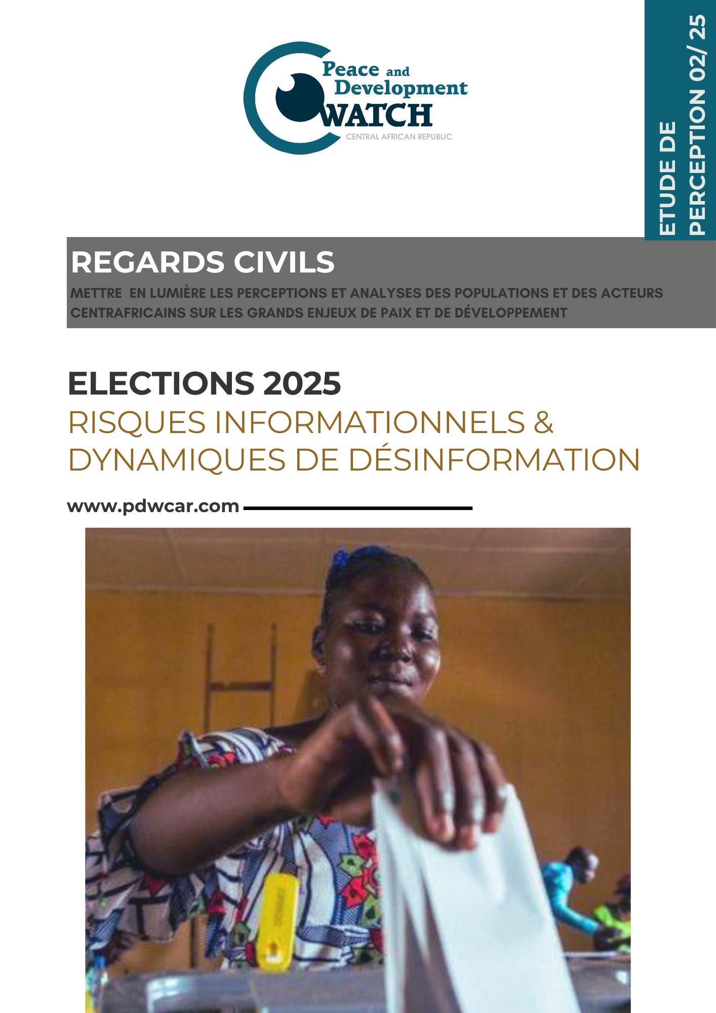
SOMMAIRE
DISPOSITIF DE CONFIDENTIALITÉ – DIFFUSION RESTREINTE 3
RESUME EXECUTIF 4
INTRODUCTION & CONTEXTE 6
METHODOLOGIE 6
CADRE CONCEPTUEL 6
DISPOSITIF D’ENQUETE 6
PORTEE ET LIMITES 7
PERCEPTIONS DES POPULATIONS SUR LES RISQUES INFORMATIONNELS 8
1. La désinformation devient « normale » 8
2. Rumeurs sécuritaires : de l’alerte à la panique 8
3. Désinformation sexiste et « centrafricanité » instrumentalisée 9
4. Zones grises entre parole et numérique 11
5. Fracture Bangui–provinces et avance organisationnelle du pouvoir 12
6. Diaspora, influences extérieures et économies de la rumeur 12
ANALYSE DES RISQUES 14
1. Abstention différenciée territoriale 14
2. Polarisation et tensions communautaires 14
3. Confusion procédurale et défiance envers l’ANE 14
4. Affaiblissement cible des femmes candidates 14
5. Capture narrative de certains territoires 15
RECOMMANDATIONS FINALES 16
1. Instaurer une parole institutionnelle simple, régulière et identifiée de l’ANE 16
2. Diffuser un socle national minimal de messages standardisés 16
3. Hiérarchiser les rumeurs pour ajuster la réponse institutionnelle 16
4. Reconnaître explicitement la désinformation sexiste comme un risque électoral 16
5. S’appuyer sur les relais sociaux réels comme traducteurs de l’information électorale 16
CONCLUSION GENERALE 18
« REGARDS CIVILS » 19
QUI SOMMES-NOUS ? 19

DISPOSITIF DE CONFIDENTIALITÉ – DIFFUSION RESTREINTE
Ce document est partagé à titre non public et à usage exclusif des destinataires autorisés.
Il ne peut être diffusé, cité ou reproduit sans l’accord écrit de Peace & Development Watch RCA.
L’analyse présentée repose sur des données recueillies avant l’ouverture officielle de la campagne électorale de décembre 2025.
Elle n’a pas vocation à commenter la compétition politique, à influencer les choix électoraux ou à prendre position vis-à-vis d’acteurs spécifiques. Elle vise uniquement à éclairer des dynamiques informationnelles structurelles observées sur le terrain.
Toute utilisation de ce rapport doit respecter son objectif strictement analytique et non partisan.
Peace & Development Watch RCA – 2025

RESUME EXECUTIF
La République centrafricaine aborde les élections du 28 décembre 2025 dans un contexte d’urgence informationnelle inédit. La campagne officielle ne durant que quinze jours, les citoyens entrent dans la compétition électorale avec un déficit de clarté marqué, une forte exposition aux rumeurs sécuritaires, une prolifération de discours de haine, une désinformation sexiste persistante et une méfiance généralisée envers les institutions. Dans un tel environnement, l’intégrité du scrutin dépend autant du déroulement technique des opérations que de la qualité du paysage informationnel qui les entoure.
Ce rapport s’appuie sur une méthodologie combinant quatre sources complémentaires : une enquête quantitative à Bouar, des matériaux qualitatifs recueillis dans plusieurs localités (Bangui, Kaga Bandoro, Sibut et zones rurales), l’observation des débats publics au sein de l’initiative CAP RCA, et la capitalisation collective issue de la neuvième Journée de l’Observatoire. Cette triangulation permet de dépasser les lectures fragmentaires et de proposer une analyse cohérente des dynamiques informationnelles qui structurent la période électorale.
Les résultats croisés révèlent un système où la désinformation n’est plus perçue comme une anomalie, mais comme un élément courant de la vie politique. Une proportion significative des citoyens déclare être exposée à des contenus trompeurs ou hostiles ; la majorité estime que ces contenus influencent les comportements électoraux ; et les témoignages recueillis montrent comment certaines rumeurs sécuritaires, bien que non fondées, suffisent à déclencher des paniques locales, des déplacements préventifs ou des interruptions d’activités. Ces vulnérabilités s’ajoutent à une confusion procédurale marquée, notamment autour des modalités des élections groupées, et à une fracture territoriale profonde qui laisse les zones rurales fortement dépendantes d’un nombre limité de relais informationnels.
Le rapport documente également l’ampleur de la désinformation sexiste, qui s’attaque de manière ciblée aux femmes engagées en politique, en mobilisant des récits dégradants, des insinuations morales et des accusations visant à délégitimer leur participation. Ces attaques ne sont pas marginales : elles structurent la compétition électorale et affectent directement la représentativité politique.
Comme le montrent les observations conduites dans les cadres de l’initiative CAP RCA porté par Peace and Development Watch et des focus groups, la circulation de l’information suit aujourd’hui un modèle hybride dans lequel oralité, radio et réseaux sociaux s’alimentent mutuellement. Une rumeur née dans un espace local circule en ligne, revient amplifiée dans les conversations quotidiennes et acquiert une forme d’authenticité par répétition. Dans un tel régime de vérité circulaire, les démentis tardifs perdent en efficacité, et la communication institutionnelle fragmentée laisse place à des récits concurrents.
Pour autant, le paysage observé n’est pas uniformément sombre. Plusieurs ressources de résilience apparaissent nettement : la forte participation déclarée aux activités pré-électorales, la confiance persistante dans les radios communautaires et certaines OSC, l’émergence d’espaces de débat structuré, et la capacité de nombreux citoyens ( jeunes notamment ) à questionner, recouper ou relativiser les informations reçues. Ces éléments constituent des leviers réels, mobilisables même dans un délai restreint.
Au regard de ces dynamiques, les réponses possibles ne relèvent ni de dispositifs nouveaux ni de transformations profondes, mais d’un ensemble de mesures minimales capables de stabiliser l’environnement informationnel lors de tous le processus. Il s’agit notamment de restaurer une parole institutionnelle simple et régulière, de diffuser un socle commun de messages standardisés, d’adopter une hiérarchisation claire des rumeurs pour ajuster les réponses, de reconnaître explicitement la désinformation sexiste comme un risque électoral, et de s’appuyer sur les relais sociaux réels pour traduire les messages officiels dans un langage accessible et immédiatement compréhensible.
Ces recommandations ne prétendent pas éliminer les risques ; elles visent à prévenir leur amplification durant la courte séquence électorale. Elles reposent sur un principe central : dans un environnement fragile, la stabilité de l’information ne dépend pas de la sophistication des dispositifs, mais de la cohérence, de la prévisibilité et de la proximité des acteurs qui la portent.

INTRODUCTION & CONTEXTE
L’intégrité électorale ne dépend pas seulement de la logistique du vote, mais aussi de la qualité de l’information dont disposent les citoyens pour se faire une opinion. En République centrafricaine, cette dimension est décisive : plus d’une décennie de crises a entamé la confiance dans les institutions, l’accès au numérique reste inégal, et la radio comme l’oralité demeurent les premiers vecteurs d’information.
Les traumatismes passés renforcent le rôle de la rumeur, souvent considérée comme un système d’alerte plus rapide et plus proche que les annonces officielles. Le numérique accélère la diffusion de contenus sans en garantir la vérification, ce qui installe un climat d’incertitude où les récits ( vrais ou faux ) circulent plus vite que les démentis. L’urgence du calendrier de décembre 2025 accentue cette vulnérabilité : la campagne officielle laisse très peu de temps pour clarifier les règles du jeu et répondre aux rumeurs, aux interprétations erronées et aux discours de haine.
Ce rapport cherche à répondre à une question centrale : quels sont les principaux risques informationnels pesant sur le scrutin de décembre 2025, et quelles réponses réalistes peuvent être mises en œuvre dans un délai relativement court ? Il ne prétend pas résoudre la crise informationnelle du pays, mais identifie les fragilités les plus critiques et les leviers d’action immédiats pour limiter la confusion et protéger la légitimité du processus.

METHODOLOGIE

CADRE CONCEPTUEL
Le rapport adopte une définition large des risques informationnels, en distinguant :
- la désinformation, production et diffusion intentionnelles de contenus faux ;
- la mésinformation, circulation involontaire d’informations inexactes ;
- les rumeurs sécuritaires, qui jouent un rôle d’alerte mais peuvent provoquer paniques et déplacements ;
- les discours de haine, qui polarisent et peuvent nourrir la violence ;
- la désinformation sexiste, forme spécifique de violence politique visant les femmes candidates.
L’enjeu principal est moins la simple exactitude des faits que la capacité collective à mener une compétition politique sans manipulation, peur instrumentalisée ni exclusion ciblée.

DISPOSITIF D’ENQUETE
L’analyse repose sur quatre sources complémentaires :
- Enquête quantitative à Bouar (400 répondants)
Elle mesure l’exposition déclarée à la désinformation, la fréquence perçue des fausses informations, leur impact estimé sur les comportements électoraux, les pratiques de vérification, la confiance dans les sources et certaines formes de participation civique.
Bouar a été choisie en raison de sa position de carrefour entre Bangui et les zones rurales, de son profil typique de ville secondaire (jeunesse, connectivité intermédiaire, importance du bouche-à-oreille) et de l’existence de partenariats locaux fiables facilitant la collecte.
- Matériaux qualitatifs multi-sites
Des entretiens et discussions de groupe à Bangui, Kaga Bandoro, Sibut et dans des localités rurales documentent les trajectoires de rumeurs, les logiques de croyance ou de doute, le rôle des leaders religieux et communautaires, l’articulation oralité/numérique et les formes de désinformation sexiste.
- Observation du débat public via CAP RCA
L’initiative CAP RCA, animée entre octobre et novembre 2025, offre un observatoire du débat électoral, des rumeurs récurrentes, des demandes de clarification et des tentatives spontanées de pédagogie et de correction dans des espaces physiques et numériques.
- Neuvième Journée de l’Observatoire (18 novembre 2025)
Cette rencontre a réuni une cinquantaine d’acteurs (OSC, médias, institutions, jeunes, partenaires) et mis en évidence la méconnaissance du Code électoral, la confusion autour des élections groupées, le déficit de communication institutionnelle et l’inquiétude face à la montée des rumeurs.

PORTEE ET LIMITES
L’objectif n’est pas de produire une photographie statistique nationale exhaustive, mais un diagnostic situé fondé sur des sites stratégiques, des regards croisés et une triangulation systématique des matériaux. La convergence entre les résultats de Bouar, les éléments qualitatifs, l’observation de CAP RCA et les échanges de la Journée de l’Observatoire donne une assise solide aux conclusions, sans prétendre à la représentativité intégrale.

PERCEPTIONS DES POPULATIONS SUR LES RISQUES INFORMATIONNELS

La désinformation devient « normale »
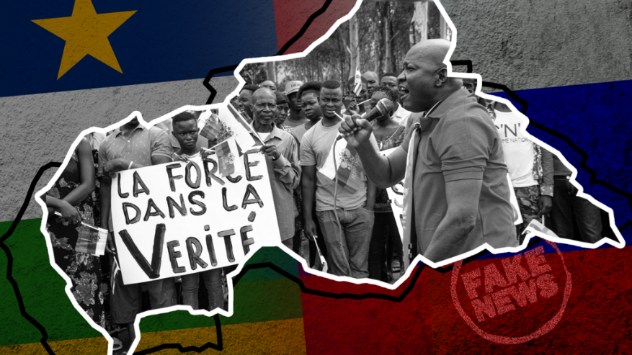
L’un des constats les plus préoccupants de l’étude est que la désinformation n’est plus perçue comme une exception, mais comme une composante ordinaire du jeu politique. Pour beaucoup de personnes interrogées, il est désormais « normal » que des rumeurs circulent pendant une campagne, que des candidats soient attaqués sur des bases fausses ou que des informations non vérifiées sur l’Autorité nationale des élections (ANE) se propagent.
1RFI
Dans les discussions menées à Bangui comme en province, plusieurs personnes évoquent par exemple des récits affirmant que « certains résultats sont déjà décidés », que « des cartes d’électeurs de tel quartier ne vaudront rien », ou que « l’ANE travaille pour tel camp ». Ces affirmations ne s’appuient pas sur des éléments vérifiables, mais elles se diffusent dans un climat de méfiance ancienne envers les institutions, nourri par des cycles de crises politiques et sécuritaires.
Dans ce contexte, quand les citoyens estiment que « tout le monde ment » : autorités, élites, parfois médias, ils ne cherchent pas d’abord à vérifier l’information auprès de sources indépendantes. Ils se tournent vers leurs cercles de confiance immédiats : la famille, la communauté religieuse, le chef de quartier, le responsable local d’un parti, un proche dans la diaspora. L’espace public se fragmente en petites bulles de certitude, chacune avec ses propres récits. Cette fragmentation renforce la vulnérabilité aux discours extrêmes ou complotistes, qui trouvent un terrain favorable lorsqu’ils confirment des peurs ou des ressentis préexistants.

Rumeurs sécuritaires : de l’alerte à la panique

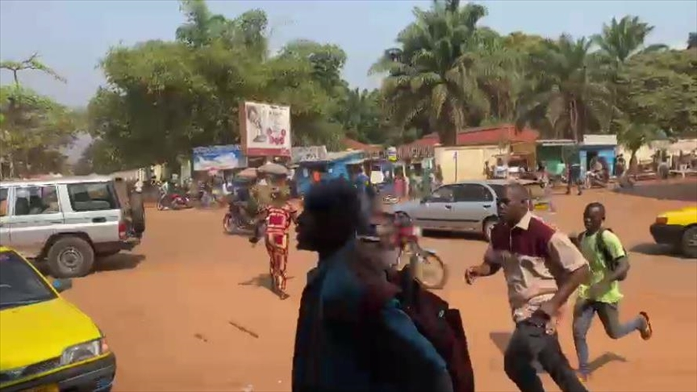
Les rumeurs liées à la sécurité sont l’un des vecteurs les plus puissants de désorganisation sociale. Dans plusieurs localités, les personnes interrogées décrivent la même séquence : un message circulant par bouche-à-oreille ou via un audio sur téléphone annonce que « des hommes armés ont été vus près de… », que « des attaques sont prévues ce soir » ou que « les routes seront coupées le jour du vote ».
2Scène de panique à Bangui (RFI)

En quelques heures, sans confirmation officielle, des familles se déplacent vers des quartiers jugés plus sûrs, des marchés ferment plus tôt, des classes sont suspendues.
Ces réactions ne relèvent pas de la simple crédulité. Elles sont liées à la mémoire des violences passées : pour nombre de citoyens, ne pas réagir à une rumeur de menace serait irresponsable. Dans les groupes de discussion, certains expliquent avoir déjà été surpris par des événements violents sans avertissement, et considèrent désormais la rumeur comme un système d’alerte parallèle plus rapide que les annonces institutionnelles.
Pour le scrutin du 28 décembre, le risque n’est pas tant une abstention uniforme que des poches d’abstention différenciée. Des zones peu touchées par ces rumeurs pourraient connaître une participation normale, tandis que d’autres, saturées d’annonces alarmistes, se videraient partiellement le jour du vote. Ces disparités territoriales peuvent ensuite alimenter des récits de délégitimation : « nos quartiers n’ont pas voté », « on a empêché certaines communautés de se rendre aux urnes », même lorsqu’aucun blocage matériel n’a été organisé.

Désinformation sexiste et « centrafricanité » instrumentalisée
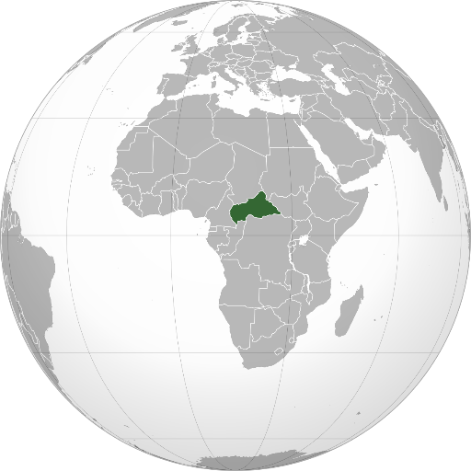
La désinformation sexiste n’apparaît pas seulement au moment où une femme mène une campagne ; elle constitue un climat de fond bien avant l’entrée en campagne. Dans de nombreux récits, des femmes engagées dans la vie associative, professionnelle ou religieuse expliquent qu’elles sont régulièrement visées par des commentaires ou des sous-entendus sur leur place « normale » dans la société : une femme qui parle trop en public, qui dirige une structure ou qui s’expose dans les médias est vite soupçonnée d’« orgueil », de « mauvaise vie » ou de « manque de respect des valeurs ». Ce bruit de fond installe l’idée qu’une femme qui s’expose politiquement sort déjà du rôle qui lui serait assigné.
À cela s’ajoutent de nombreuses fausses informations sur les coûts supposés des campagnes électorales. Dans les échanges, beaucoup affirment qu’il faut « des dizaines de millions » pour se présenter, que « sans un grand financier, ce n’est même pas la peine », ou que « seules celles qui ont des appuis occultes peuvent tenir ». Ces chiffres circulent sans base solide. Ils présentent la compétition électorale comme un espace réservé à ceux qui disposent déjà de ressources importantes, c’est-à-dire principalement des hommes. Pour les femmes, le message implicite est double : d’une part, qu’elles n’ont pas les moyens d’entrer dans l’arène ; d’autre part, que si elles y parviennent malgré tout, c’est forcément parce qu’elles sont « entretenues » ou « financées » par des intérêts cachés.
Depuis la publication de la liste définitive des candidats et candidates, ces dynamiques ont commencé à se concentrer sur un nombre restreint de personnes identifiées. Sans que la campagne officielle ait démarré, certaines d’entre elles font déjà l’objet de rumeurs ciblées sur leur vie privée, leur moralité, leurs supposés bailleurs, ou des liens imaginaires avec des responsables étrangers et des groupes armés. Ces contenus circulent dans les conversations quotidiennes et via des messages vocaux anonymes relayés de téléphone en téléphone, préparant un terrain de suspicion avant même qu’elles n’aient réellement présenté leurs projets.
Dans ce contexte, plusieurs femmes évoquent des pressions directes de leur entourage au moment où leurs noms apparaissent sur la liste : parents, conjoints, responsables religieux ou communautaires leur demandent de « réfléchir encore », de renoncer pour « ne pas attirer les problèmes » ou « ne pas salir le nom de la famille ». D’autres expliquent qu’elles doivent déjà consacrer du temps à rassurer leurs proches et à démentir des rumeurs, alors même que la campagne officielle n’a pas encore commencé. Le coût social, émotionnel et politique de la simple candidature est ainsi beaucoup plus élevé pour elles que pour la plupart des hommes.
Ces dynamiques se croisent avec une ligne de fracture plus large : la question de la « centrafricanité » et de la loyauté nationale. Dans plusieurs échanges, les participants opposent implicitement « ceux qui sont restés » à « ceux qui sont partis », en particulier les personnes ayant une double nationalité ou ayant pu se réfugier à l’étranger pendant les périodes de guerre. Ces dernières sont parfois perçues comme n’ayant pas « vraiment souffert » comme les autres, parce qu’elles auraient eu la possibilité de quitter le pays, d’accéder à des services de base ou de continuer leurs études ailleurs.
Ce ressentiment diffus renvoie à un traumatisme collectif non résolu. Pour une partie de la population, les années de crise ont été vécues comme un double abandon : abandon par l’État, incapable de protéger, et abandon par ceux qui ont eu les moyens ou l’opportunité de partir. Lorsque, plus tard, des personnes revenues de l’étranger , parfois avec un autre passeport, un meilleur niveau d’éducation ou des ressources économiques , figurent sur la liste des candidats, une partie de l’opinion peut ressentir cela comme une nouvelle forme de confiscation : « ils n’ont pas connu ce que nous avons vécu, mais aujourd’hui ils veulent parler en notre nom ».
La désinformation exploite ce terrain. Des rumeurs mettent en avant la double nationalité réelle ou supposée de certains acteurs, leur passé à l’étranger, leurs liens avec des pays voisins ou des partenaires internationaux, pour suggérer qu’ils ne seraient pas pleinement « centrafricains » ou qu’ils ne pourraient pas comprendre les souffrances du pays. Dans le débat public, certains responsables sont déjà présentés comme « travaillant pour l’extérieur », « étant du côté des autres » ou « n’ayant pas le cœur ici », indépendamment de leur trajectoire réelle.
À l’approche de la campagne officielle, cette instrumentalisation de la « centrafricanité » devient un outil de disqualification symbolique prêt à être mobilisé. Elle permet de distribuer des certificats implicites de légitimité : certains acteurs sont présentés comme « authentiques », d’autres comme « importés », « téléguidés » ou « vendus ». Combinée à la désinformation sexiste et aux mythes sur l’argent de la politique, elle produit des hiérarchies invisibles : les femmes, les personnes perçues comme proches des milieux économiques ou internationaux, et celles ayant une expérience à l’étranger sont jugées moins dignes de représenter la nation, quel que soit leur programme, leur ancrage local ou leurs compétences.
Le faisceau de facteurs (climat sexiste de fond, fausses croyances sur les coûts de campagne, rumeurs sur la moralité et la loyauté nationale, ressentiment lié aux trajectoires migratoires, pressions familiales et communautaires ) crée un environnement particulièrement hostile pour les femmes et pour une partie des citoyens issues de la diaspora. À court terme, il fausse les conditions de la compétition et affaiblit concrètement certaines candidatures, qui doivent consacrer une énergie disproportionnée à survivre à la rumeur plutôt qu’à présenter leurs projets. À moyen terme, il décourage d’autres profils de se projeter en politique, entretient l’idée que l’espace électoral est réservé à quelques catégories d’acteurs, et prolonge un traumatisme collectif fondé sur la souffrance inégalement partagée des années de crise.

Zones grises entre parole et numérique
En RCA, l’accès à Internet reste limité et inégal, mais cela ne signifie pas que la désinformation circule moins. Elle circule différemment. Les observations menées à Bouar, dans d’autres villes secondaires, dans des localités rurales et sur des sites comme Kaga Bandoro montrent que les zones partiellement connectées ( petites villes, périphéries, axes routiers, marchés) sont des lieux où l’information se recompose en permanence entre oralité et supports numériques.
Dans ces espaces, un schéma récurrent se dessine. Une rumeur prend d’abord forme dans une conversation : au marché, sur un taxi-moto, au puits, à la sortie d’un lieu de culte. Elle se nourrit parfois d’un fait réel mal compris (déclaration d’un responsable, incident isolé), parfois d’une vidéo ou d’une information venue d’un autre pays africain et relayée par la diaspora. Un jeune qui possède un smartphone enregistre alors un message vocal, prend une photo, rédige un court texte, et l’envoie dans des groupes WhatsApp locaux ou mixtes (localité–diaspora). Le même contenu est parfois reposté sur Facebook. Il revient ensuite dans l’oralité, renforcé par la formule : « c’est sur Internet », « j’ai vu la vidéo », « ça tourne dans les groupes ».
Des personnes interrogées évoquent, par exemple, des images de violences commises ailleurs sur le continent, présentées comme des « preuves » de ce qui se passerait ou se préparerait en RCA. D’autres mentionnent des audios anonymes annonçant des fraudes massives ou des arrestations politiques imminentes, qui circulent plusieurs jours avant qu’un démenti ne soit formulé par les autorités ou par des radios reconnues. Dans l’intervalle, la rumeur a déjà produit ses effets : peur, méfiance, retrait.
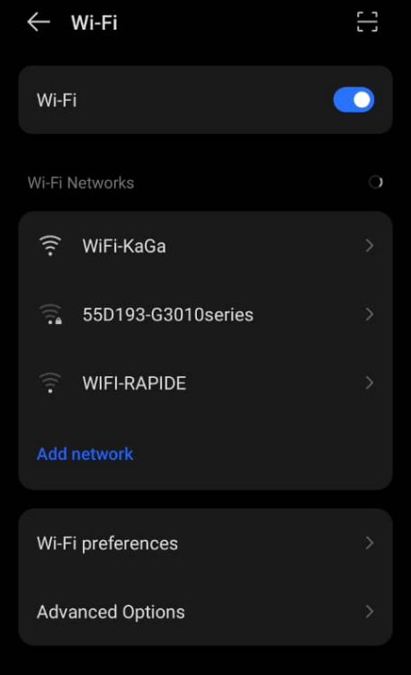
L’exemple de Kaga Bandoro illustre bien cette logique de « zone grise ». Dans le marché, des bornes ou réseaux de type Starlink permettent d’accéder à Internet pour une durée limitée (par exemple 1 heure pour 100 FCFA). Cet accès ponctuel, peu coûteux mais concentré dans certains lieux et sur de courtes plages de temps, alimente une forte demande de contenus « à partager » : vidéos, audios, messages écrits que l’on télécharge rapidement pour ensuite les redistribuer hors ligne, en Bluetooth, de téléphone à téléphone, ou en les racontant. La connexion est assez présente pour injecter des contenus parfois produits loin de la RCA ; elle est trop rare et trop brève pour permettre à la majorité des usagers de vérifier les sources, de lire les démentis ou de recouper les informations.
Dans ces « zones grises », les communiqués officiels et les corrections diffusés en français dans les journaux radiophoniques ou sur des pages institutionnelles atteignent surtout des publics déjà informés. Ils sont rarement retraduits en sango, réenregistrés en audio ou repris de manière systématique dans les lieux où la rumeur se diffuse effectivement : marchés, gares routières, lieux de culte, groupes de messagerie locaux. La rumeur bénéficie ainsi d’un double avantage : elle va plus vite, et elle emprunte les langues, les formats et les codes de ceux qu’elle vise. C’est cet avantage structurel, dans les espaces partiellement connectés, qui fait des « zones grises » un cœur névralgique des risques informationnels en RCA.
3Réseaux STARLINK disponibles dans le marché et la ville de Kaga Bandoro (Nana Grebizi), accessible pour 1h à 100FCFA (soit 15 Centimes d'Euros)

Fracture Bangui–provinces et avance organisationnelle du pouvoir
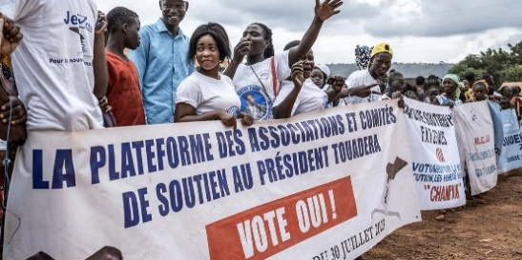
La fracture entre Bangui et les provinces ne se résume pas à des différences d’infrastructures ; elle touche au cœur de l’accès réel à l’information. À Bangui, malgré la désinformation, la plupart des citoyens peuvent potentiellement croiser plusieurs sources : radios, quelques médias en ligne, réseaux sociaux, bouche-à-oreille urbain, débats visibles.
Copyright - RFI

Dans de nombreuses préfectures, en revanche, l’accès à l’information repose sur un nombre très limité d’acteurs : une ou deux radios communautaires, des leaders religieux, quelques responsables locaux, et quelques groupes WhatsApp ou pages gérés par des administrateurs souvent basés à Bangui ou dans la diaspora. Lorsque ces radios rencontrent des problèmes de carburant ou de matériel – situation régulièrement signalée dans les analyses du secteur –, il n’y a pas d’alternative immédiate pour reprendre leur rôle de médiation. Lorsqu’un leader local se tait, ou relaie à son tour des informations incomplètes, c’est toute une communauté qui se retrouve privée de repères fiables.
Cette situation se combine avec une asymétrie de présence politique. Le parti au pouvoir, via le MCU et ses alliés, a construit un réseau dense d’associations locales, de comités de soutien, de mouvements de jeunes et de femmes, souvent enregistrés comme OSC ou groupes communautaires. Dans plusieurs zones, les personnes interrogées signalent que ces structures sont visibles en permanence : réunions, activités sociales, actions caritatives, mobilisation lors de visites officielles. Les autres partis ne disposent pas, à ce stade, d’un maillage comparable en dehors de certains centres urbains.
Cette avance organisationnelle donne au pouvoir une capacité accrue à installer des récits dans les territoires. Quand survient une rumeur, quand une décision nationale est mal comprise, ou quand une période de tension s’ouvre, ce réseau peut réagir rapidement : réunions d’explication, diffusion de messages, relais de consignes. Dans des contextes où les sources pluralistes d’information sont rares, et où les citoyens se fient d’abord aux structures les plus proches, cette asymétrie de présence renforce la capacité d’un acteur à orienter la compréhension collective des événements, y compris en situation de désinformation ou de confusion.

Diaspora, influences extérieures et économies de la rumeur
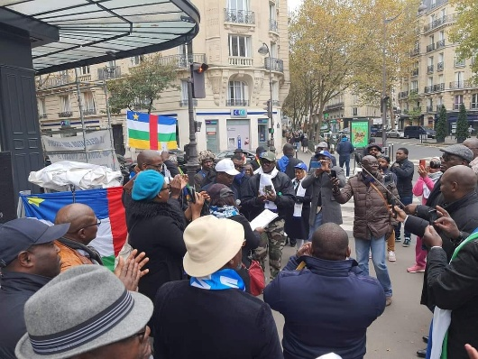
À l’approche du scrutin, la diaspora centrafricaine joue un rôle ambivalent dans la circulation de l’information électorale. D’un côté, certains de ses membres utilisent leur visibilité en ligne pour appeler au calme, encourager la participation ou dénoncer les atteintes aux droits. De l’autre, une partie importante de la production de contenus produits par la diaspora porte sur des commentaires politiques généraux, souvent déconnectés des détails concrets du processus électoral (calendrier, règles, rôle de l’ANE, procédures de recours).
4Diaspora centrafricaine en France (Ndjoni Sango)
Dans les groupes et pages suivis depuis la RCA, les contenus les plus partagés avant la campagne officielle ne sont pas des explications sur le vote, mais des vidéos de chefs d’État ou de figures politiques d’autres pays africains, en particulier du Sahel, valorisées pour leurs discours de rupture et leur « néo-panafricanisme ». Ces prises de position sont parfois interprétées comme des modèles pour la RCA : appels implicites à rejeter les partenaires internationaux, à « ne pas accepter les résultats », ou à voir toute élection comme un dispositif de confiscation. Lorsque ces messages sont repris par des influenceurs de la diaspora dans des « lives » ou des émissions en direct, ils structurent le regard porté sur les élections à venir, sans pour autant expliquer les règles concrètes du scrutin centrafricain.
Cette situation crée un décalage : des personnes ayant un accès quasi permanent à Internet, mais une connaissance souvent partielle des réalités du terrain électoral (organisation des bureaux, contraintes de sécurité, ressources limitées de l’ANE), occupent une place centrale dans le débat public en ligne. Leur parole est parfois perçue comme plus informée simplement parce qu’elle vient de l’étranger et qu’elle s’appuie sur une grande circulation de contenus. En pratique, ils deviennent ainsi, même sans intention malveillante, des vecteurs de mésinformation électorale : ils amplifient des rumeurs, généralisent à la RCA des scénarios issus d’autres pays, ou présentent comme inévitables des fraudes dont rien ne prouve encore l’existence localement.
Autour de ces flux, on retrouve une petite économie informelle de la rumeur : certains animateurs de pages ou de groupes reçoivent des contributions ou cherchent à accroître leur audience en dramatisant leurs analyses à l’approche du vote. En face, les acteurs de résilience – radios communautaires, OSC, initiatives comme CAP RCA – disposent de moins de visibilité en ligne et de moyens financiers plus modestes pour produire des contenus pédagogiques sur les règles du jeu électoral. Cette asymétrie renforce le risque que, dans l’imaginaire collectif, le scrutin du 28 décembre soit interprété à travers des grilles importées et polarisantes plutôt qu’à partir d’informations précises sur ce qui se passe réellement dans les bureaux de vote.

ANALYSE DES RISQUES
À partir des données quantitatives, des matériaux qualitatifs, des observations de CAP RCA et des échanges de la Journée de l’Observatoire, plusieurs scénarios de risque (réalistes et directement activables dans un horizon de quinze jours) se dégagent pour la séquence électorale de décembre 2025. Ils ne constituent pas des prédictions, mais des trajectoires plausibles si les vulnérabilités identifiées ne sont pas rapidement contenues.

Abstention différenciée territoriale
Le premier risque concerne la baisse de participation dans certaines zones, en particulier rurales ou périphériques, sous l’effet de rumeurs sécuritaires localisées et non démenties à temps.
Dans plusieurs localités, les trajectoires observées montrent qu’une simple annonce informelle d’attaque imminente suffit à désorganiser la mobilité, fermer les marchés, disperser les activités sociales et décourager les citoyens de se rendre au bureau de vote.
L’effet principal n’est pas une abstention généralisée, mais une abstention géographiquement asymétrique, aisément exploitable après scrutin pour contester la représentativité des résultats, alimenter des récits de marginalisation ou renforcer la méfiance envers l’ANE.

Polarisation et tensions communautaires
La présence simultanée de discours de haine, de mise en doute de la « centrafricanité » de certains acteurs, de rumeurs identitaires et de désinformation sexiste crée un terreau propice à une polarisation rapide.
La campagne risque alors de se structurer non autour des visions politiques, mais autour d’un affrontement binaire entre « nous » et « eux ». Cette dynamique identitaire rend le débat électoral plus fragile, intensifie la conflictualité verbale dans les radios interactives et les réseaux sociaux, et augmente la probabilité que des tensions persistent ou se transforment en contestation après le jour du vote.

Confusion procédurale et défiance envers l’ANE
En l’absence de communication institutionnelle claire, régulière et multilingue, les lacunes d’information laissent un espace important aux fausses nouvelles concernant : les pièces requises pour voter, l’organisation des élections groupées, la validité du vote, les horaires, le dépouillement ou encore les délais de publication des résultats.
Cette confusion nourrit un sentiment de soupçon : si les règles ne sont pas comprises, elles peuvent être facilement interprétées comme ayant « changé », « favorisé quelqu’un », ou « ouvert la voie à la manipulation ». Même si les opérations techniques se déroulent correctement, la perception d’opacité peut suffire à éroder la légitimité du scrutin.

Affaiblissement cible des femmes candidates
La désinformation sexiste, déjà documentée dans plusieurs sites, représente un risque spécifique et immédiat. Elle peut :décourager des femmes de se présenter, affaiblir les campagnes en cours, influencer la perception du public sur la légitimité des femmes à occuper des rôles politiques, renforcer l’idée que la politique reste un espace réservé.
À la sortie des élections, le risque est de constater une sous-représentation durable des femmes dans les instances issues du scrutin, non pas en raison d’un manque de compétences ou d’ambition, mais en raison d’une violence politique informationnelle acceptée, banalisée ou insuffisamment contrée.

Capture narrative de certains territoires
Dans plusieurs zones où l’écosystème informationnel repose sur un très petit nombre de relais (une radio locale, quelques leaders, des groupes WhatsApp contrôlés par des cercles restreints) l’absence de communication claire de l’ANE laisse la place à une occupation de l’espace narratif par des acteurs partisans ou extérieurs.
Dans ces conditions, la compréhension même du processus électoral peut varier d’un territoire à l’autre. Cela crée un risque de fragmentation profonde : chaque zone construit sa propre version du scrutin, avec son lot de rumeurs, d’interprétations et de récits concurrents.

RECOMMANDATIONS FINALES

Instaurer une parole institutionnelle simple, régulière et identifiée de l’ANE
Une communication courte, régulière et reconnaissable de l’Autorité nationale des élections ,diffusée en français et en sango, puis relayée systématiquement par les radios communautaires , constitue la première mesure pour réduire l’emprise des rumeurs. L’objectif n’est pas d’augmenter la quantité de messages, mais d’offrir un repère stable à partir duquel les citoyens peuvent évaluer la crédibilité des informations qui circulent. Dans un système saturé de récits contradictoires, cette présence institutionnelle structurée permet de réduire les “vides informationnels” où les rumeurs sécuritaires, les interprétations erronées et les confusions procédurales prospèrent.

Diffuser un socle national minimal de messages standardisés
La mise à disposition d’un document bref regroupant les règles essentielles du vote (calendrier, pièces valides, déroulement des élections groupées, délais de publication des résultats) permettrait de limiter les contradictions involontaires entre radios, OSC, autorités locales et relais communautaires. Ce socle n’a pas vocation à uniformiser les discours, mais à offrir un référentiel commun dans un contexte où les informations circulent à grande vitesse, souvent reformulées et parfois instrumentalisées. En établissant une base commune, on réduit considérablement l’espace laissé aux interprétations manipulatrices.

Hiérarchiser les rumeurs pour ajuster la réponse institutionnelle
La distinction entre rumeurs locales, rumeurs procédurales et rumeurs sécuritaires permet d’introduire une proportionnalité indispensable dans la réponse publique. Les rumeurs strictement locales peuvent être traitées par les acteurs de proximité qui disposent d’une légitimité directe auprès des communautés. En revanche, une rumeur procédurale ou sécuritaire susceptible d’affecter la participation ou d’alimenter des tensions justifie une réponse institutionnelle rapide, idéalement dans les vingt-quatre heures. Cette hiérarchisation évite les sur-réactions qui amplifient les récits et les sous-réactions qui laissent s’enraciner des interprétations dangereuses.

Reconnaître explicitement la désinformation sexiste comme un risque électoral
La désinformation sexiste ne constitue pas un simple débordement de campagne, mais un risque électoral à part entière qui affecte la participation politique, la légitimité des candidates et la qualité du débat démocratique. Une prise de position publique des institutions, des radios et des acteurs politiques, affirmant qu’ils refusent de relayer ou de normaliser les attaques fondées sur le genre, est essentielle pour réduire leur circulation. En nommant explicitement ce phénomène, on ferme l’espace de tolérance implicite qui, aujourd’hui, permet à ces contenus de se diffuser sans réel coût politique.

S’appuyer sur les relais sociaux réels comme traducteurs de l’information électorale
Les OSC, les leaders communautaires et les espaces du quotidien (marchés, taxis-motos, lieux de culte, groupes de messagerie) jouent un rôle déterminant dans la manière dont les messages institutionnels sont compris, reformulés et relayés. Dans un contexte où l’oralité et les réseaux informels dominent, leur fonction de “traduction sociale” est essentielle : tester comment les messages sont reçus, identifier les zones d’ambiguïté, signaler les rumeurs récurrentes qui nécessitent une clarification publique. Plutôt que de leur demander de créer de nouveaux contenus en urgence, il s’agit de reconnaître et d’appuyer cette fonction d’interprétation, qui constitue l’un des leviers les plus efficaces pour stabiliser l’environnement informationnel à court terme.

CONCLUSION GENERALE
Les analyses présentées dans ce rapport montrent que la séquence électorale de décembre 2025 s’ouvre dans un environnement informationnel profondément vulnérable, où se combinent rumeurs sécuritaires, confusion procédurale, attaques sexistes, fractures territoriales et asymétries structurelles entre producteurs de désinformation et acteurs de résilience. Ces dynamiques ne relèvent pas d’anomalies ponctuelles ; elles s’inscrivent dans un écosystème marqué par une forte hybridation entre oralité et numérique, par une dépendance persistante à des relais locaux parfois sursollicités, et par une communication institutionnelle insuffisante pour structurer un référentiel commun.
Dans ce contexte, et compte tenu du calendrier électoral extrêmement resserré, les marges de manœuvre réalistes ne permettent ni des transformations profondes ni des déploiements massifs de nouveaux dispositifs. L’enjeu immédiat est plus modeste mais tout aussi décisif : limiter la capacité des rumeurs les plus dangereuses à se transformer en crises ouvertes, réduire les zones de confusion qui fragilisent la participation, protéger les catégories les plus ciblées , en particulier les femmes candidates et réintroduire un minimum de cohérence dans la circulation de l’information.
Au-delà du scrutin, les vulnérabilités identifiées ici ne disparaîtront pas. Elles continueront de structurer l’espace public tant que le pays ne disposera pas d’une communication institutionnelle prévisible et multilingue, de mécanismes durables de clarification, et d’un investissement pérenne dans les radios communautaires et les initiatives locales de cohésion informative. La résilience informationnelle ne peut pas être décrétée en période électorale ; elle se construit dans la continuité, dans la proximité et dans l’ancrage territorial.
Cette analyse rappelle toutefois un élément essentiel : malgré les vulnérabilités, la demande de clarté, de débat et de participation demeure forte. Les citoyens, les radios, les OSC et les acteurs communautaires possèdent des ressources d’interprétation et de vigilance qui, bien mobilisées, constituent un socle réel de résilience démocratique. La courte période électorale qui s’ouvre représente donc moins une fatalité qu’un test : celui de la capacité collective à réduire les risques immédiats, à contenir les effets de la désinformation et à préserver l’intégrité du scrutin dans un environnement sous tension.

« REGARDS CIVILS »
"Regards civils" est une revue d’analyse et de perception qui donne la parole à celles et ceux qui vivent et façonnent la République Centrafricaine. À travers des consultations, des entretiens et des groupes de discussion, elle recueille et met en lumière les opinions, les analyses et les recommandations des acteurs centrafricains sur les défis majeurs du pays.
Son objectif est d’offrir une lecture fidèle et directe des perceptions locales sur les enjeux de paix, de gouvernance et de développement économique et social.
Elle s’adresse aux décideurs politiques, aux acteurs du développement, aux chercheurs et aux citoyens engagés, désireux de mieux comprendre les dynamiques centrafricaines à travers le prisme des perceptions locales.

POURQUOI "REGARDS CIVILS" ?

Une meilleure compréhension des perceptions locales permet d’adapter les politiques et actions aux réalités du terrain, en donnant la parole aux acteurs centrafricains pour valoriser leur expertise et leur rôle dans la construction du pays, et en analysant ces perceptions pour contribuer à l’élaboration de solutions innovantes et durables pour la paix et le développement.

QUI SOMMES-NOUS ?
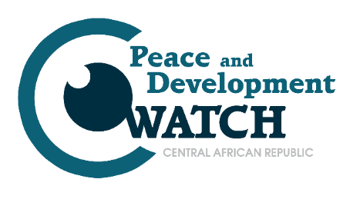

Peace and Development Watch Central African Republic (PDW) est un Think and do Tank privé et indépendant, spécialisé dans l’analyse prospective, l’étude des perceptions et l’innovation sociale pour relever les défis de la paix et du développement en République Centrafricaine.

Nos missions
- Conseiller et accompagner les partenaires vers des solutions adaptées et durables.
- Porter et valoriser les regards et les voix des populations centrafricaines sur les grands enjeux nationaux.
- Soutenir et vulgariser la recherche centrafricaine, en valorisant les connaissances locales.
- Encourager l’innovation et la créativité pour des solutions contextualisées et durables.
- Assurer le suivi et l’évaluation des projets, à travers des méthodologies rigoureuses :
  - Suivi-évaluation participatif pour impliquer les acteurs locaux,
  - Appui méthodologique pour renforcer les capacités des porteurs de projets.

Grâce à des recherches stratégiques, des enquêtes de terrain et des solutions innovantes, PDW éclaire les décideurs publics et privés, mesure l’impact des initiatives et propose des recommandations concrètes pour une transformation durable du pays.

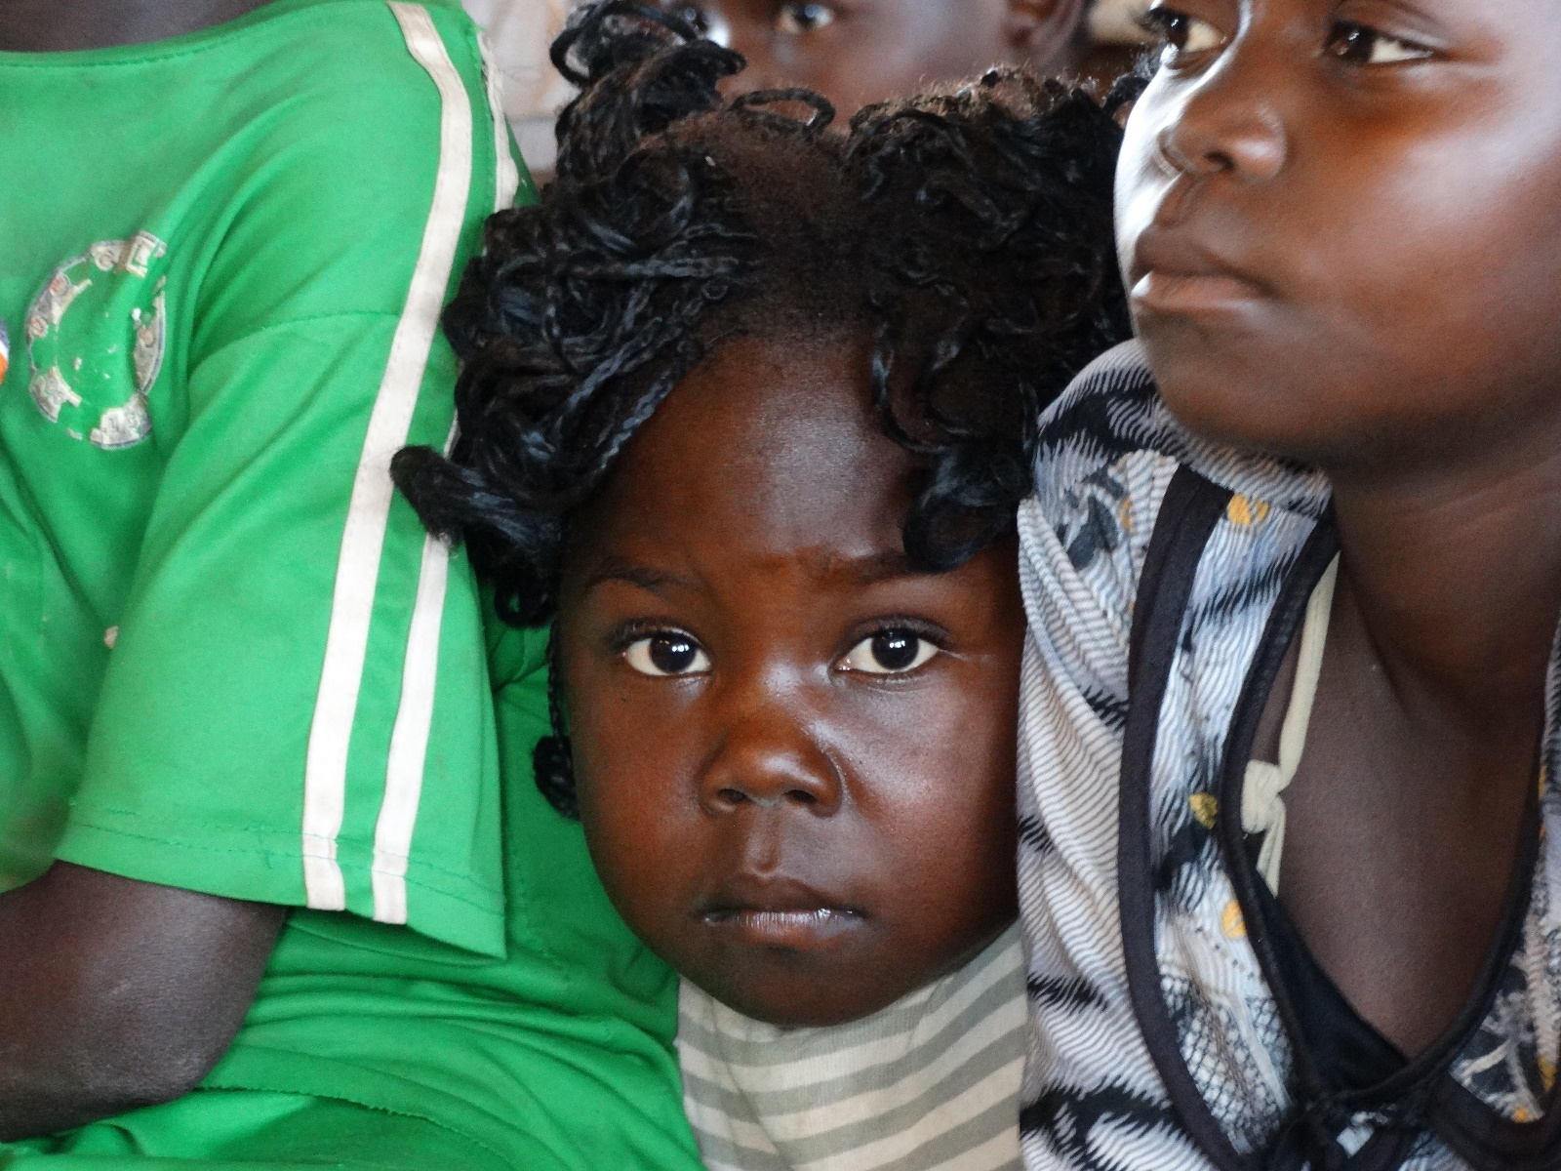
Copyright - Kessy EKOMO SOIGNET

Peace and Development Watch – Central African Republic

Adresse : Immeuble SICBA/BRASSERIE
Avenue Valery Giscard D’Estaing, Bangui, République Centrafricaine, 2eme Etage
Tel : 75.57.78.03/ 72.99.45.06
Email : contact@pdwcar.com
Site internet : www.pdwcar.com

